Univerzitet u Tuzli
Fakultet elektrotehnike
I godina, Osnovi elektrotehnike
Tuzla, 14.01.2002. godine

Zadaci za pismeni dio ispita – 15.02.2002. godine

1. (C,P) Pozitivno tačkasto naelektrisanje na Slici 1, nalazi se u centru sferne ljuske od dielektrika dielektrične konstante ε_{r} unutrašnjeg poluprečnika R₁ i vanjskog poluprečnika R₂. Odrediti za svaku sredinu električno polje E, električni pomjeraj D, električnu polarizaciju P i potencijal V.
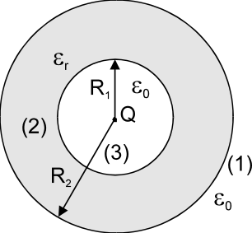  Slika 1. | 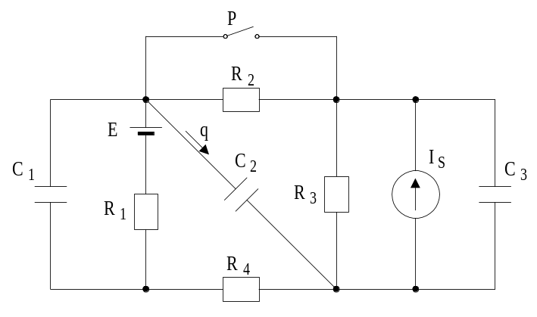  Slika 3.

2. (P) Pozitivno tačkasto naelektrisanje Q nalazi se na udaljenosti d₁ i d₂, od provodnih poluravni, kao što je prikazano na Slici 2. Odrediti silu kojom provodne poluravni djeluju na naelektrisanje Q.

3. (C,P) Izračunati proteklu količinu naelektrisanja kroz granu sa kondenzatorom kapacitivnosti C₂, električnog kola sa Slike 3, od trenutka zatvaranja prekidača P do uspostavljanja novog stacionarnog stanja. Koliki je priraštaj elektrostatičke energije kondenzatora? Poznato je: C₁=1[μF], C₂=2[μF], C₃=3[μF], R₁=1[Ω], R₂=2[Ω], R₃=3[Ω], R₄=4[Ω], E=20[V], I_{S}=1[A].

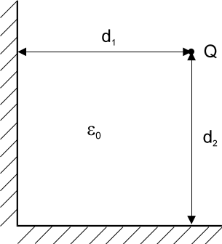  Slika 2. | 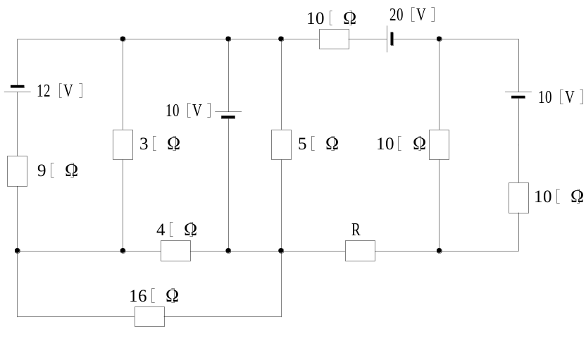Slika 4.

4. (P) Koliku vrijednost treba imati otpornik R u električnom kolu na Slici 4, da bi razvijena snaga na njemu bila maksimalna? Kolika je ta snaga?

5. (C) Odrediti broj zavoja namotaja N₃ ako je poznato I₁=1,2[A], I₃=1[A], N₁=100 zavojaka, a magnetna indukcija u vazdušnom zazoru iznosi B₀=0,45[T]. Karakteristika feromagnetnog materijala data je tabelom 5.1. Dimenzije magetnog kola na slici 5 date su u milimetrima. Magnetna rasipanja zanemariti.

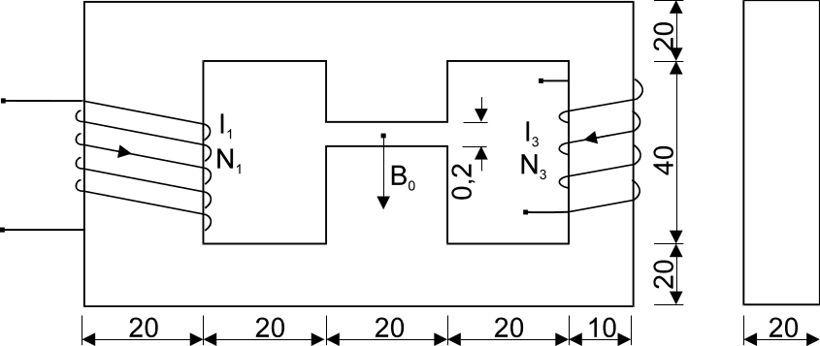

Slika 5.

B[T] | 0,25 | 0,45 | 0,71 | 0,90 | 1,10 | 1,16 | 1,25 | 1,35 | 1,42 | 1,45
H[A/m] | 50 | 70 | 115 | 170 | 250 | 315 | 530 | 990 | 1962 | 2800

Tabela 5.1.

6. (C) Primjenom Nortonove teoreme odrediti kompleksnu prividnu snagu koju razvija strujni generator u električnom kolu prikazanom na Slici 6. Poznate su kompleksne vrijednosti elektromotornih sila naponskih generatora, struje strujnog generatora i impedansi potrošača: E₁=(10+j20)[V], E₃=(3-j11)[V], E₅=(-3+j11)[V], I_{s}=j0,5[A], Z₁=(100+j100)[Ω], Z₂=(70+j10)[Ω], Z₃=(30-j10)[Ω], Z₁=-j20[Ω], Z₅=40[Ω].

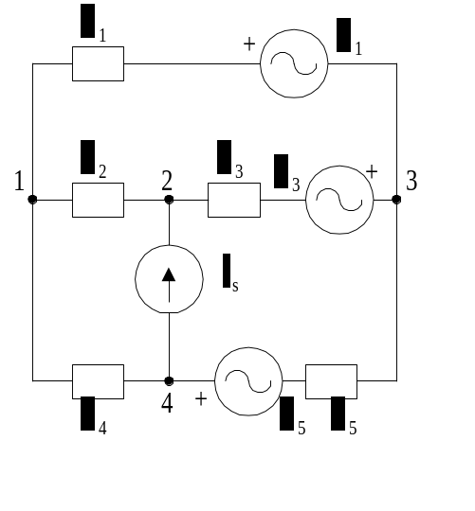  Slika 6. | 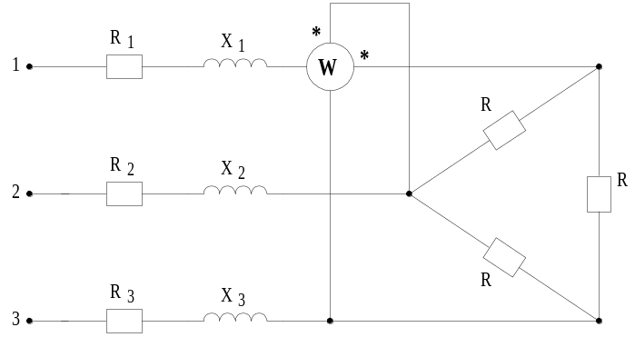  Slika 7.

7. (C) Odrediti pokazivanje vatmetra u kolu sa Slike 7, ako je poznato: X₁=X₂=X₃=20[Ω], R=30[Ω], R₁=R₂=R₃=10[Ω]. Izvor je trofazni simetrični direktnog redoslijeda faza, efektivne vrijednosti napona 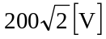.

Napomena: Cijeli dio ispita zadaci: 1, 3, 5, 6, 7
I parcijalni dio ispita zadaci; 1, 2, 3, 4

saradnici: mr. sci. Nermin Sarajlić
mr. sci. Tatjana Konjić
mr. sci. Rusejla Sadiković
Emir Skejić, dipl. inž.el.

